СП « Детский сад комбинированного вида « Аленький цветочек»

Проект

«Зимние Святки»

Творческо – исследовательский
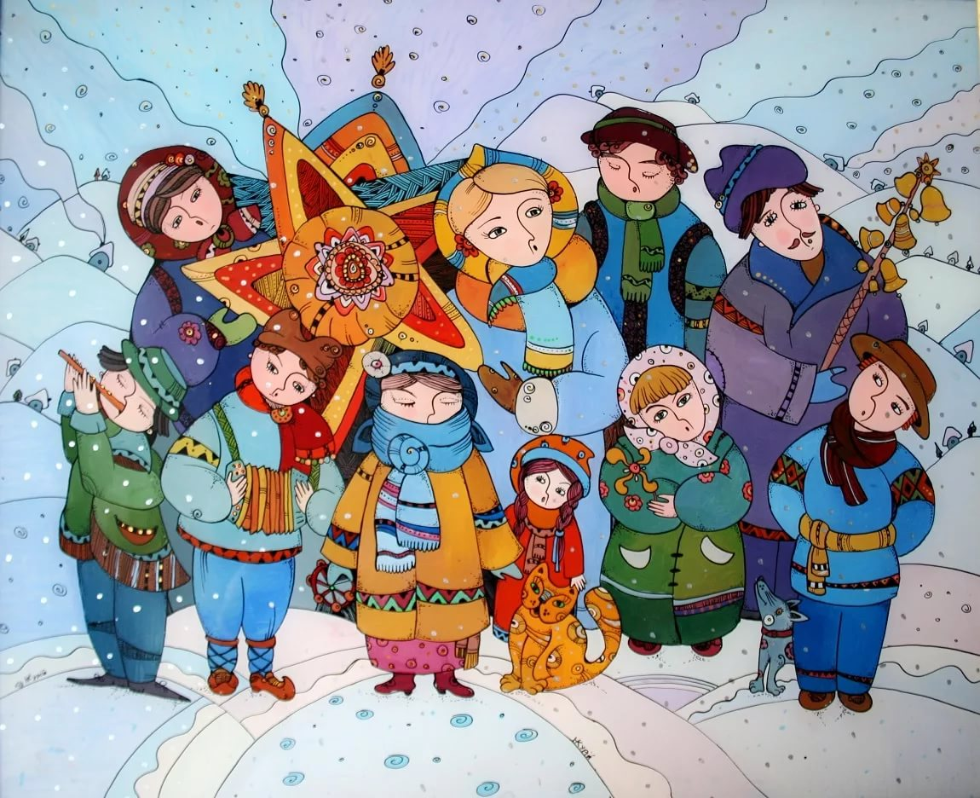
Подготовила музыкальный
руководитель Фетхуллова О.В.

п. Комсомольский, 2022г.
Паспорт проекта:
Цель:
Приобщить детей к русской традиционной культуре, познакомить их с обрядом колядования на Руси.
Задачи:
- Поддерживать интерес детей и родителей к истокам русской национальной культуры;
- Познакомить детей и родителей с обрядовым праздником «Святки»;
- Побуждать детей и родителей к совместной познавательной и творческой деятельности;
- Прививать любовь и уважение к традициям и культуре своей страны, воспитывать чувство патриотизма.
Тип проекта:
-по числу детей – групповой, разновозрастной (принимали участие дети старшей и подготовительной группы);
-по доминирующему методу – игровой, информационно-творческий;
-по предметным областям – межпредметный (литература, музыка, художественное творчество);
-по продолжительности – краткосрочный
Интеграция с другими образовательными областями:
Музыка, коммуникация, художественное творчество, познание.

Актуальность.
Россия богата своими традициями, обычаями, народными праздниками. Один из таких праздников – Колядки. Это традиционный праздник языческого происхождения у славянских народов, связанный с зимним солнцестоянием, позднее приуроченный к Рождеству и Святкам. Неотъемлемыми атрибутами праздника являлись переодевания (ряженье с использованием шкур, масок и рогов), колядование, колядные песни, одаривание колядовщиков, молодёжные игры, гадания.Дети с огромным удовольствием распевают колядки, т.к.они близки им своим веселым содержанием, незатейливой мелодией.
Познакомить детей с традициями проведения этого праздника можно опираясь на программу «Приобщение детей дошкольного возраста к истокам русской культуры», но непосредственное участие в празднике оставляет более полное и глубокое представления о нем. Поэтому и возникла идея в проведении праздничного гуляния силами педагогов, родителей и ребят.
Проблема проекта:
К сожалению, мы отходим от народных традиций в проведении календарных праздников, в том числе зимнего веселья, тем самым лишаем возможности детей прикоснуться к духовно-нравственным основам, к лучшим образцам устного и музыкального народного творчества.
Участники проекта:
- Музыкальный руководитель.
-Воспитатели старшей, подготовительной групп.
-Родители.
-Дети старшей, подготовительной групп 5-7 лет.
Сроки реализации проекта – 10-13января
Ожидаемые результаты проекта:
-Приобщение детей и родителей к традиции проведения народного праздника – Колядки через сопереживание и непосредственное участие их в общем действии.
-Создание атмосферы радости приобщения к традиционному народному празднику.
-Повышение познавательного интереса среди детей и родителей к родной истории.
Планирование работы над проектом:
1-й этап: подготовительный – сбор информации, материала.
2-й этап: организационный – разработка плана проведения праздника.
3-й этап: формирующий – проведение мероприятий согласно плану с детьми .
4-й этап: итоговый (анализ полученных результатов, обобщение опыта).
Достигнутые результаты:
Внедрение проекта в воспитательно-образовательный процесс помогло обогатить его содержание, обеспечило развитие у детей и родителей любознательности, стремление изучить традиции родной страны.
Работа по проекту помогла развить у них кругозор, эстетическую восприимчивость. Сделанная нами подборка различных колядок и русских народных игр-инсценировок на развитие двигательных и музыкальных способностей, дали возможность развивать у детей чёткую выразительную речь, мимику, движения. Дети получили возможность почувствовать себя свободными, раскрепощенными, обрели уверенность в себе, в своих силах, в умении мыслить, фантазировать. Вспомнили знакомые загадки о зиме, выучили пословицы и поговорки. Обратились к народным приметам.
Анализируя результаты проекта, мы увидели, что дети с большим интересом включаются в различные виды деятельности, проявляют чувство ответственности за себя и других.
Реализуя проект, мы ставили перед собой цель — сделать жизнь своих воспитанников интересной и содержательной, наполнить её яркими впечатлениями, интересными делами, радостью творчества.
Материалы к проекту:
1.План проведения проекта «Зимние Святки».
2. Организованная образовательная деятельность по теме «Зимние Святки» (знакомство детей со значением и обычаями праздника).
3. Наглядный материал.
4. Консультация для родителей «Колядование на Руси».
6. Консультация для родителей «Игры и забавы на улице. Народные приметы, поговорки».
Оборудование:
- Костюмы для детей: русские сарафаны, кокошники, косоворотки, фуражки.
- Атрибуты: Мультимедийная установка, экран, горшок с атрибутами для гадания детям; тарелочки с записками для гадания девочек ; угощения – шоколадки,
- Музыкальный репертуар:
Музыкальные и подвижные игры: «Пирог» , «Шел козел по лесу »
Используемая литература:
- Сб. «Сорока – белобока»
- «Гармошечка–говорушечка» составитель С. Мерзлякова
План проведения праздничного гуляния «Зимние Святки»
Совместная деятельность | Цель | Ответственные
-Организованная образовательная деятельность на тему: «Зимние Святки»;  - Консультация для воспитателей «Поиграем, позабавимся!»;  - Подвижные игры на прогулке «Пирог », и т.п.;  - Консультация для родителей «Колядование на Руси»; | Повышать познавательный интерес среди детей к родной истории через знакомства спроизведениям устного народного творчества, знакомством с закличками, песенками – калядками, музыкальными и подвижными народными играми.  Приобщать родителей к традиции проведения народного праздника – Святки | Воспитатели, музыкальный руководитель
- Разучивание закличек, колядок, пословиц, поговорок, игр; | Учить эмоционально и выразительно исполнять колядки, развивать ритмический слух и двигательную активность. | Музыкальный руководитель, воспитатели
- Консультация для родителей «Игры и забавы на улице. Народные приметы». | Развивать творчество и воображение в совместной деятельности детей и родителей. | Воспитатели, музыкальный руководитель
- Закрепление музыкального репертуара; о «Танец коляда »; | Побуждать детей принимать участие в празднике, проявлять инициативу. | Музыкальный руководитель, воспитатели
Беседа по теме «Что вы узнали о Колядках»;  Итоговое мероприятие проекта:  Развлечение «Святки –колядки» посиделки» | Закреплять пройденный материал;  Воспитывать уважение к народным традициям. | Музыкальный руководитель, воспитатели

"Святки-колядки».
Фольклорно-музыкальное развлечение для детей старшего дошкольного возраста
Цель:
Приобщение детей к истокам русской народной культуры посредством русских народных игр, активизация речевого развития через двигательную и театрализованную деятельность.
Задачи:
• Познакомить детей с обрядом колядования, рассказать, как весело люди проводили время в старинумежду Рождеством и Крещением, называемое Святками.
Формировать у детей любовь к Родине, к народным играм, к старине, воспитывать интерес и уважение к истории и культуре своего народа, народным играм.
Предварительная работа:
Беседы: «Рождество христово», «Святки»,«Коляда».
Ход развлечения:
. Дети входят в зал под русскую народную музыку, где их встречает ведущая )
Ведущая
Здравствуйте, гости дорогие!
Добро пожаловать в нашу деревеньку «Веселушки!»
Собрались мы с вами для беседушки,
Собрались мы с вами для забавушки!
Как когда-то наши прадедушки,
Ну, а с ними наши прабабушки!
Хорошо зимой – работы никакой.
Сидишь себе в избе, чаек попиваешь,
Да, про былое вспоминаешь.
Эх, помню, в молодости весело было зимой!
С Рождества Христова начинались Святки — веселились ребятки.
Ходили они по избам, пели песни-колядки,
Желали хозяевам счастья, здоровья в новом году.
А вы колядки знаете? Расскажем, как это было!
(Дети стоят полукругом на ковре и читают колядки)
Веселая колядка
Коляда, коляда…
А у бабы борода.
А у деда вырос хвост.
В саду бегает, прохвост.
Коляда, коляда…
Нам и горе не беда.
Бог здоровья даст сполна.
Будут полны закрома.
Коляда, коляда…
Мы танцуем все года.
А еще на четвереньках
Смело лазим по ступенькам.
Коляда, коляда…
Ничего, что холода.
Я здоров, в мороз пойду,
Искупаюся в пруду.
Коляда, коляда…
Веселись, народ, всегда!
Ведь грустить нам не пристало,
Наслаждаясь в жизни малым.
Коляда, коляда…
На столе – свеча, еда.
Мило елочка сияет.
Всех Господь благословляет

Танец Коляда
(Дети садятся на стулья, а ведущая продолжает свой рассказ.)
Ведущая - Ну, а, теперь! Садитесь рядком, да поговорим ладком. Расскажу я вам сказочку, да не простую, а зимнюю, волшебную. А, вы мне поможете? Всякое дело в мире творится, про всякое в сказке у нас говорится…
Жили-были дед Матвей да бабушка Настасья.
(Выходят из дома под музыку)
И всего у них было вдоволь - и коровушка, и овечка, и кот на печке, а вот детей не было. Очень они печалились, да горевали.
Бабушка Настасья: Посмотри, дед, как много выпало снегу белого, прям замело все полюшко. Ребятишки соседские на санках катаются, снежками бросаются, крепости строят, да баб снежных лепят.
Ведущая Выходите, ребята, да покажите, как вы зимой на улице забавляетесь!
Танец девочек
Дед Матвей: - Что, Настасья, пригорюнилась сидишь, на чужих ребят глядишь, пойдем-ка и мы, прогуляемся, стариной тряхнем, слепим мы себе снежную девочку, внученьку Снегурочку!
Ведущая: Пошли старики в огород, и давай снежную внучку лепить.
(Дед с бабкой, по очереди катают снежный ком, закатывают его за ширму, и появляется Снегурочка (ребенок, молчит и не двигается).
Бабушка Настасья: Дед, вылепили мы с тобой внученьку, вставили вместо глаз две голубеньких бусины, сделали на щечках две ямочки, из алой ленточки - ротик. Ах, как хороша Снегурочка! Ой, да она моргает… глазки открыла!
Снегурочка: Здравствуй, бабушка и дедушка! Это я, ваша внученька!
Бабушка Настасья: Будет теперь у нас с тобой, дед, помощница, любимица! Будет кому похлебку, кашу сварить, да в избе прибрать! (Бабка с дедом обнимают и целуют Снегурочку, раздаются голоса детей)
Дети хором: Идем с нами, Снегурочка, гулять, колядовать, песни петь, да плясать.
Дед и бабушка: Иди, внученька, погуляй, повеселись с подружками!
Бабушка Настасья: - Ребята, самая веселая игра на Руси, хороводная! Веселись, народ! Заведем хоровод!
Игра «Холодно замерзли ножки»
Игра «Палки - Моталки»
Правила игры: Дети берут в руки палочки, и по сигналу воспитателя наматывают шнур или ленту до конца. Побеждает тот, кто справился с заданием первым. Игра повторяется 2-3 раза.
Дети читают колядки
Дед и бабушка:
- Не плясали и не пели, угощенья захотели?
Дети исполняют Ансамбль девочек

Бабушка Настасья: А что, смышленые вы, ребята? Посмотрим-посмотрим…. Отгадаете мои загадки?.
Загадки.
1. «Есть они у детворы, Лихо мчат меня с горы!
И Егорку, и Оксанку по дорожке катят.» (Санки)
2. «Дали братьям теплый дом, чтобы жили впятером.
Брат большой не согласился и отдельно поселился.» (Рука в рукавичке)
3. «Глянули в оконце – лежит белое суконце.» (Снег)
4. «Невидимкой, осторожно он является ко мне,
И рисует, как художник, он узоры на окне.» (Мороз)
5. «Без досок, без топоров через речку мост готов.
Мост —как синее стекло: скользко, весело, светло.» (Лед)
6. «Гуляет в поле, да не конь, летает на воле, да не птица.» (Метель, вьюга)
7. «Над бабушкиной избушкой висит хлеба краюшка.
Собаки лают, а достать не могут.» (Месяц)
Бабушка Настасья: Молодцы, справились с моим заданием, отгадали все загадки! А вы знаете, что всегда, в любой деревне был дедок, который знал больше всех шуток-прибауток, пословиц-поговорок да скороговорок. Вот и мой дед Матвей такой. Послушайте-ка его.
Дед Матвей: А теперь следующее задание! Я начну пословицу, а вы закончите. Хором, дружно отвечайте!
Пословицы.
1. «Без труда… не вынешь рыбку из пруда»;
2. «Делу время… - потехе час»;
3. «Кто любит трудиться… тому, без дела не сидится»;
4. «Рукам работа…- душе праздник»;
5. «Труд человека кормит, а лень портит»;
6. «Терпенье и труд… все перетрут»;
7. «Друга ищи, а найдешь…- береги»;
9. «Играть играй, да дело… знай»;
11. «Конец…- делу венец»;
Песня «Под Новый год»
Игра «Пирог»(под русскую народную мелодию)
Правила игры: дети стоят в двух шеренгах напротив друг друга.
В середине – водящий «пирог».
Ведущий:Да экий он высокинький,
Да экий он широкинький,
Да экий он мягошенький,
Режь его, да ешь.
После слов «Режь его, да ешь» к «пирогу» бегут по одному участнику от каждой шеренги. Кто первый коснётся «пирога», уводит его в свою команду, а неудачник остаётся изображать «пирог». Выигрывает группа, забравшая больше «пирогов».
Ведущая:Пирогов напекли, а не хотите ли вы погадать да судьбу свою узнать? в Рождество самым интересным делом было гадание.
Без гаданий – что за святки? Погадаем-ка, ребятки!
Святок не бывает без гаданий. Для девушек в этом главный смысл святочных вечеров. Сейчас я зажгу свечу. Она всю недобрую силу гонит. Она от сглазу спасает, из нутра нашего всю гниль выводит. Погадаем на тарелочках. Давайте же девочки, выбирайте себе тарелочку.
(Под чашками лежат карточки с изображением мышки, саночек, лопаты, нитки, петушка, капусты).
(водит руками над тарелочками и приговаривает)
Суженый, ряженный, приди меня разувать.
Умой меня, причеши меня.
(Хозяйка вытаскивает картинку из этой чашки и говорит, показывая её, что ждёт обладательницу этого гадания).
Мышь. Мышь пищит,
100 рублей тащит
Кому спели, тому добро. (К богатству)
Нитки. На лавочке сижу,
Длинные нитки вожу,
Ещё посижу, ещё повожу. (К долгому девичеству)
Петушок. Рылся кочеток на завалинке,
Вырыл кочеток да жемчужинку.
Кому мы спели, тому добро. (К счастью)
Саночки. Саночки – самокаточки,
Куда поглядят,
Туда и покатят.
Кому спели, тому дорога. (К дороге)
Лопата: За рекой мужики живут богатые,
Гребут золото, да всё лопатою.
Кому песню поём, тому добро,
Тому сбудется, не минуется. (К богатству)
Капуста. Секи, мать, капусту,
Пеки пироги,
Тебе будут гости.
Ко мне женихи. (К замужеству)
ВедущаяА сейчас мы мальчишкам погадаем. Погадаем- в горшочек мы заглянем!
(На середину выставляется стол с горшочком , желающие погадать берутся за руки и водят хоровод вокруг стола, приговаривая)
-Горшочек с вершочек, скажи нам, дружочек,
Что сбудется-станется? Плохое пусть останется!
(Гадающиепо-одному вынимают из выбранного горшочка предмет, показывают ведущему, а тот произносит соответствующее предсказание.)
Полотенце-
Полотенце далеко расстилается…
Ждёт тебя дорога, путешествие!
(Гадающие снова продолжают хоровод и повторяют слова гадания.И так до конца игры.)
Булка-
Мышь в горницу бежит, каравай в дом тащит…
В доме твоём достаток будет и благополучие!
Лента-
Через поле шли, русую косу заплели,
Шёлком переплетали, золотом перевивали…
Лента- к богатству, прибыли!
Пуговица- Жить тебе в большой семье, счастливой жизнью!
Прутик - это к веселью, к новой игре.
Ведущая : Ребята, а давайте весело все спляшем
Исполняется танец "Шёл козёл по лесу".
Ведущая :Ух, столько лет так не плясала! А знаете, есть такая народная примета- кто на Рождество чихнёт, тот здорово год проживёт! Кто болеть не хочет чихнём-ка разок все вместе, а? Три-четыре- «Апчхи!!!!!!!!!»
Все чихают
Ведущая : Дай Вам Бог здоровья!!!
Бабушка Настасья:
- Ах, спасибо вам, ребятки!
Что пришли в наш дом на святки!
Пожелали нам добра и хорошего родства!
Приходила коляда,
С колядой была звезда,
- Ты куда пошла опять, коляда?
Все дети хором:
- Колядовать!
Впереди у нас дорожки,
Нам опять колядовать,
Да хозяев поздравлять!
Ведущая :А ещё есть такая примета- если звёздочку с неба поймаешь…
И желание загадаешь… То оно непременно исполнится!
Загадывайте все желания!
Ведущийлопает воздушные шары из которых вылетают блестящие конфетти-звёздочки.
Звучит колокольный звон в аудииозаписи. На подносе выносят угощения и угощают всех участников праздника.

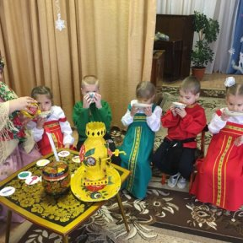

Консультация для родителей
«Колядование на Руси»
Уважаемые родители, мы встречаем самый светлый праздник Рождество, а с этим праздникам и колядуем по дворам. Предлагаю Вам консультацию и вместе с детьми колядовать
Вы когда-нибудь пробовали колядовать вместе с детьми? А ведь это отличный способ сделать праздничное время ярким и запоминающимся. Что такое колядки, как колядовать с детками в наше время, как сделать костюмы и реквизит— обо всем этом читайте в нашей заметке. А также мы подготовили подборку простых и веселых рождественских колядок, которые легко выучить с малышом
Вы, наверное, слышали о колядках и, может быть, даже принимали участие в этом действе. Если нет, то самое время начать. Вдохновляйтесь и колядуйте со своими детками!
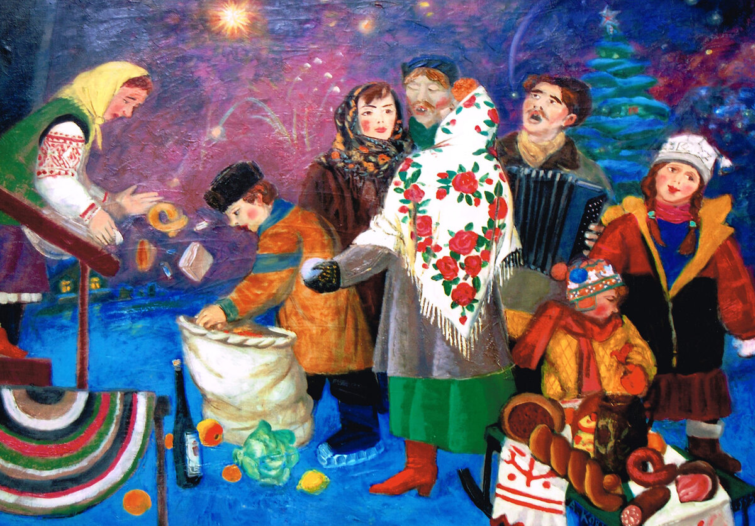
Что же такое Коляда, и с чем ее едят?
Коляда (коледа) был у древних славян праздником народившегося солнца, днем рождения солнечного года. Со временем колядование стало тесно связано с прославлением Христа. На Рождество ходили с детьми, носили с собой «вертеп» , показывая представления на евангельские сюжеты. Поэтому совсем не удивительно, что в колядках так тесно переплетены языческие мотивы с христианскими. И в наши дни наряженные взрослые и детвора ходят по дворам и при помощи недлинных песенок — колядок — желают хозяевам счастья и процветания в новом году.
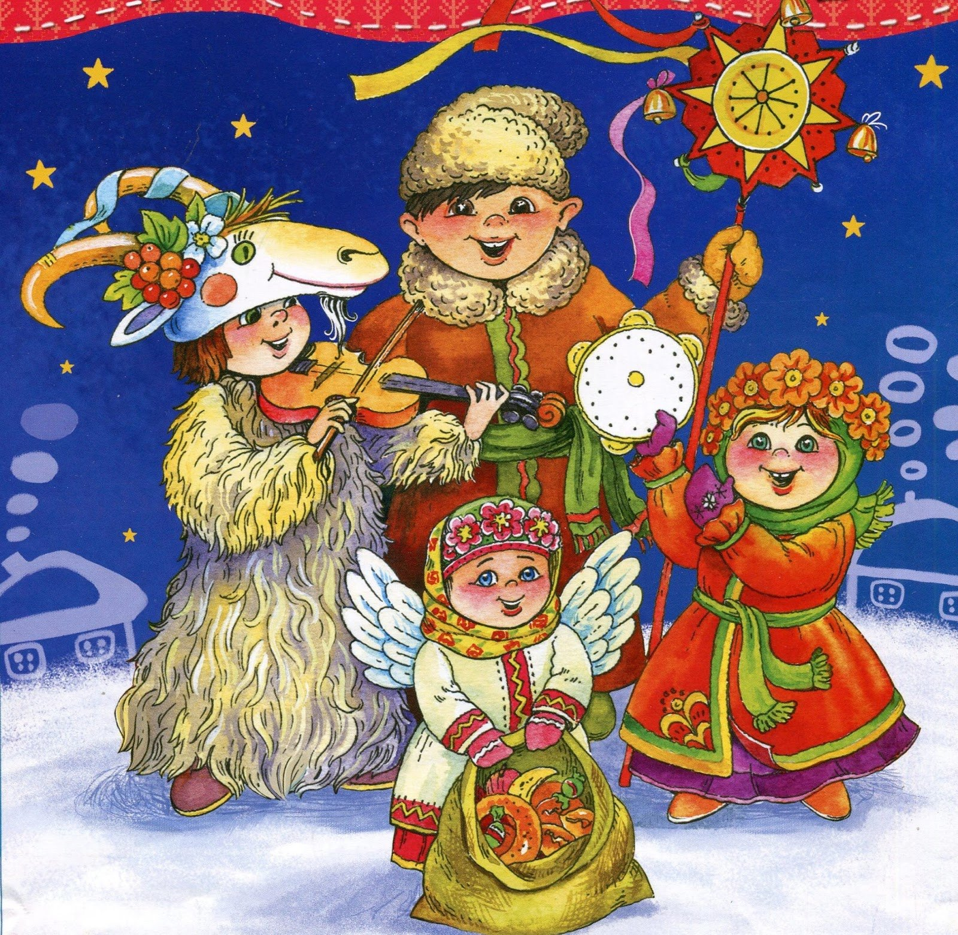

Костюмы для колядок
Весь колядующий «коллектив» должен быть одет подобающим образом. Рядятся на Рождество в самые яркие одежды — пестрые юбки, бабушкины платки, ленты, бусы, серьги, перстни. Щеки можно разрисовать румянами, накрасить губы. Если после Нового года остались карнавальные маски, они тоже пойдут в дело. Маски могут быть разнообразными: звери, домовые, Баба-яга и вообще сказочные персонажи. Наденьте старую дубленку мехом наружу, украсьте себя небольшими рожками и разноцветными ленточками. Запаситесь конфетти и серпантином, чтобы создать праздничное настроение.
Ну и самое главное – выучите колядки и рождественские песни вместе с детками.
Колядки и рождественские песенки для детей.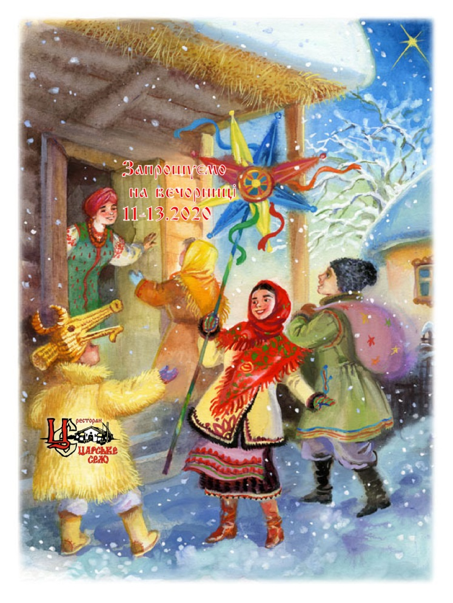
Динь-динь-динь, звенят звоночки!
К вам пришли сыны и дочки!
Вы колядников встречайте,
Нас улыбкой привечайте!
***
Коляда, Коляда!
А бывает Коляда
Накануне Рождества.
Коляда пришла,
Рождество принесла.
***
Коляда-коляда
Накануне Рождества
Хоть рубль, хоть пятак –
Не уйдем мы просто так!
***
Вот идем мы, пастухи,
Прощены нам все грехи,
Весть вам добрую несем,
Без гостинцев не уйдем!
***
С Рождеством святым вас, люди!
Мир да лад у вас пусть будет,
Чтобы горя вы не знали
И в богатстве пребывали!
Желаю Вам провести вмести с детьми весело и с хорошим настроением колядки!

